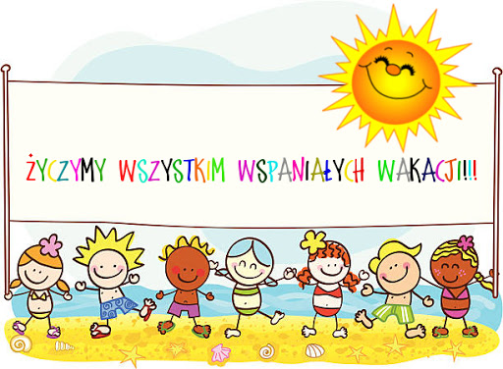

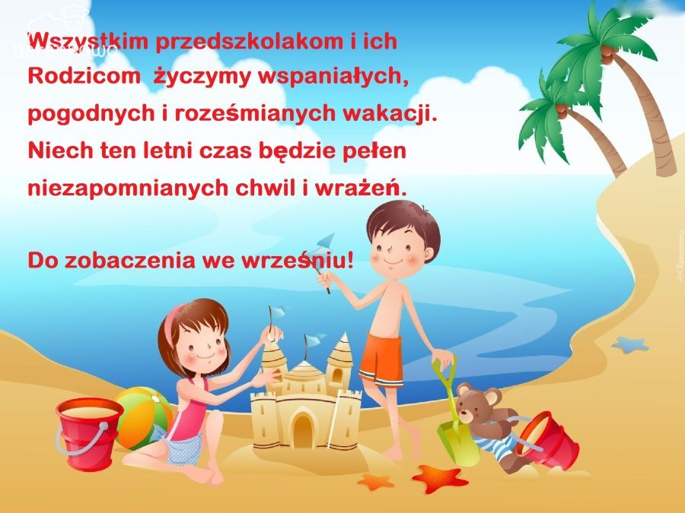

TEMAT: BEZPIECZNE WAKACJE.

Cele operacyjne – dziecko:
- rozwiązuje zagadki,
- uważnie słucha treści wiersza,
- wie, jakie zachowania są pożądane podczas letniego wypoczynku,
- zna zasady bezpieczeństwa,
- czyta wyrazy,
- zna sposoby spędzania wolnego czasu w różnych miejscach,
- zna podstawowe zasady bezpieczeństwa na drodze, w górach, nad morzem, w lesie,
- zna numery alarmowe 112, 999, 998, 997,
- zna wybrane znaki ostrzegawcze, z jakimi może się spotkać w czasie wakacji
- rozwiązuje karty pracy,

1. Wakacyjna zagadka. Dzieci dzielą nazwę „lato” na sylaby, określają pierwszą i ostatnią głoskę. Wymieniają inne rzeczy rozpoczynające się na głoskę „l”.
Cieszy się dziecko , mama i tato ,
że w końcu zaczęło się gorące ... ( lato ).

2. Wysłuchanie wiersza:
„Na wakacje ruszać czas”
Za dni kilka –o tej porze
będę witać polskie morze.
Bo najbardziej mi się marzy
żeby bawić się na plaży.
A ja chciałbym dotknąć chmury
i dlatego jadę w góry.
Razem z mamą, razem z tatą
w górach lubię spędzać lato.
Ja na morze nie mam czasu.
Wolę jechać het- do lasu.
I tam z dziadkiem zbierać grzyby
albo w rzece łowić ryby.
Dla mnie to najlepsza pora
żeby wskoczyć do jeziora.
Nie chcę w upał chodzić w góry.
Wolę jechać na Mazury.
Morze, góry, las i rzeka;
Wszystko to już na nas czeka.
Bo zaczęło się już lato
Jedźmy mamo, jedźmy tato.

Rozmowa na temat wiersza,: jakie miejsca zostały wymienione w wierszu? Jaka pora roku byłą opisana w wierszu?
Wybieranie przez dziecko ilustracji przedstawiających morze, góry, las, jezioro. Czytanie globalne.

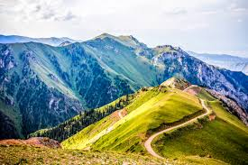
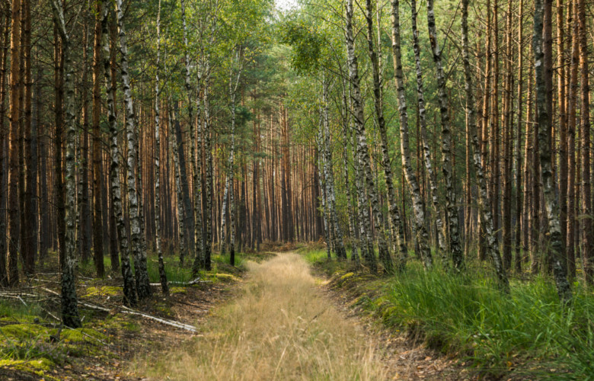

GÓRY LAS

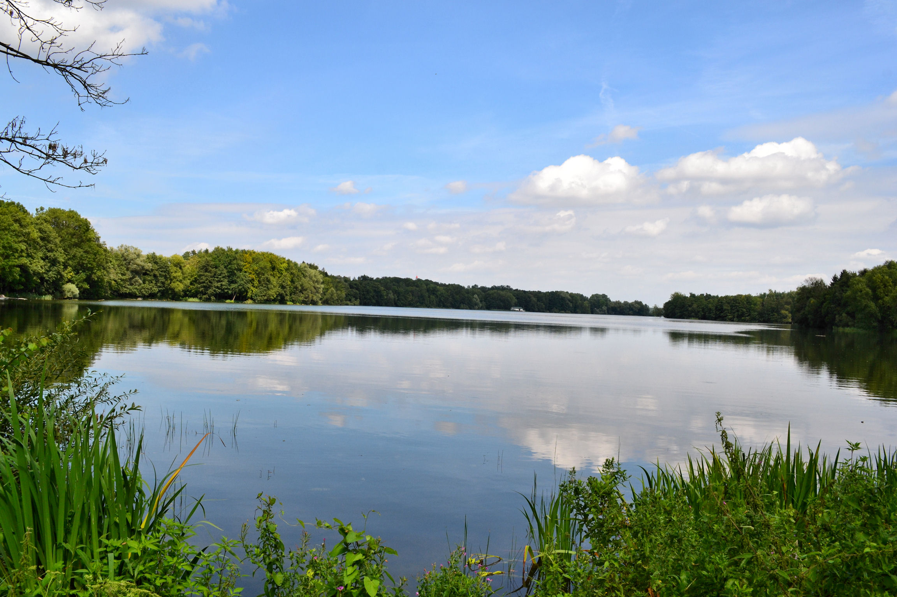
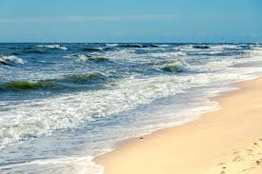

JEZIORO MORZE

3. Opis ilustracji – poproś dziecko, aby opowiedziało co widzi na obrazku: jakie to miejsce? Kto jest widoczny? Co robi dziewczynka? Jaka jest pogoda?

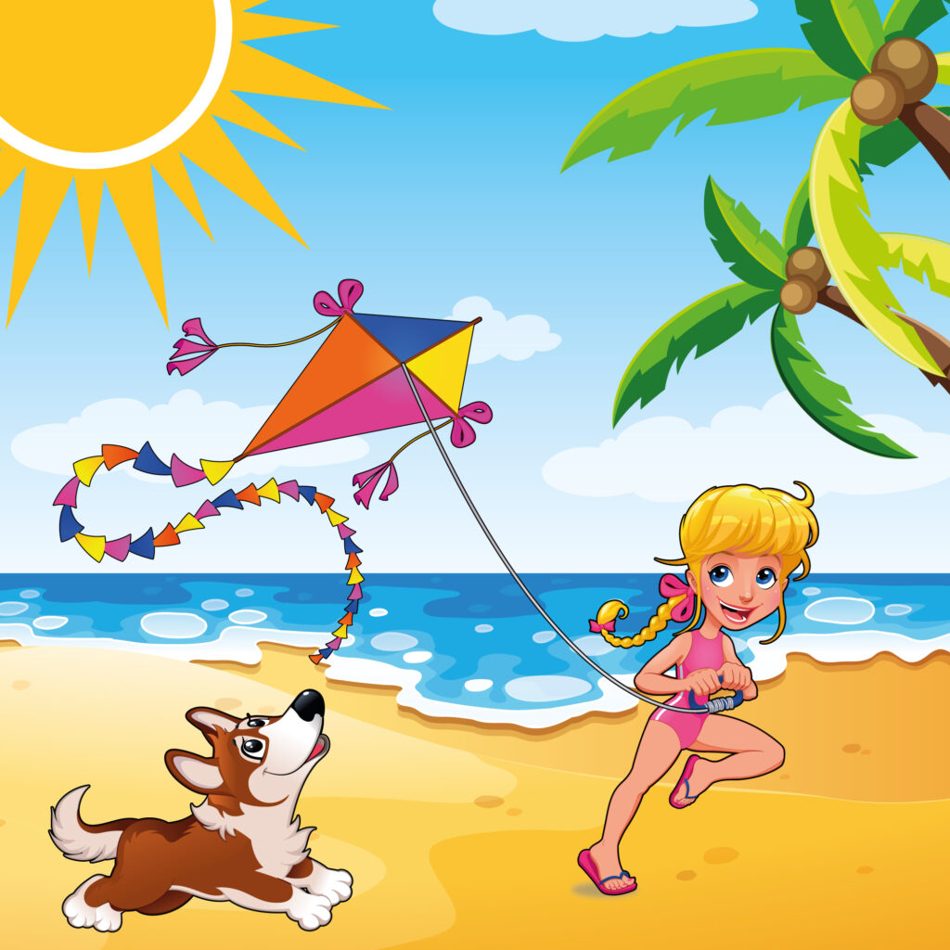

4. Przypomnienie zasad bezpieczeństwa podczas wakacji: wysłuchanie wiersza

„Wakacyjne rady” W. Bodalskiej:
Głowa nie jest od parady
służyć musi dalej.
Dbaj więc o nią i osłaniaj
kiedy słońce pali.
Płynie w rzece woda
chłodna, bystra, czysta,
tylko przy dorosłych
z kąpieli korzystaj.
Jagody nieznane
gdy zobaczysz w borze -
Nie zrywaj! Nie zjadaj! -
bo zatruć się możesz.
Urządzamy grzybobranie
jaka rada stąd wynika?
Gdy jakiegoś grzyba nie znasz
nie wkładaj go do koszyka.
Biegać boso jest przyjemnie,
ale ważna rada:
- idąc na wycieczkę pieszą
dobre buty wkładaj!
Omówienie wiersza z dzieckiem: o jakich zasadach trzeba pamiętać przedstawionych w wierszu?

Omów z dzieckiem inne zasady, o których powinno pamiętać w czasie wakacji, tak aby były one bezpieczne. Najpierw daj szansę dziecku, aby samo mogło się wypowiedzieć(zwracaj uwagę na wypowiedzi pełnymi zdaniami). Gdy sprawi mu to trudności, pomóż mu i razem omówcie zasady

5. Zabawa „Słoneczko z radami”. Utrwalenie, co nam wolno, a czego nie w czasie wakacji.
Dziecko losuje napisy – promyczki z radami na wakacyjny wypoczynek. Dopasowują promyczki do słoneczek: uśmiechniętego i smutnego.
Latem chronimy głowę przed słońcem - ubieramy czapkę.
Latem na słońcu chodzimy bez czapki.
Kąpiemy się w miejscach strzeżonych w obecności dorosłych.
Kąpiemy się w miejscach nie strzeżonych bez wiedzy i zgody dorosłych.
W czasie wędrówek po lesie zbieramy tylko jadalne grzyby.
W czasie wędrówek po lesie zbieramy wszystkie grzyby.
Nie zbliżamy się i nie zaczepiamy obcych psów, bez zgody i obecności właściciela..
Podchodzimy do obcych psów, zaczepiamy je i drażnimy.
Zrywamy w lesie jagody tylko znane.
Zrywam w lesie wszystkie jagody bo są zdrowe i smaczne.
W lesie nie rozpalam ogniska.
W lesie można rozpalać ognisko.
Nie hałasujemy w lesie.
Hałasujemy w lesie.
Nie oddalamy się od swoich opiekunów.
Oddalamy się od opiekunów.
Nie rozmawiamy z obcymi.
Rozmawiamy z obcymi i częstujemy się cukierkiem.
Nigdy nie zostawiamy śmieci w lesie.
Wszystkie śmieci zostawiamy w lesie.
Gdy nadchodzi burza udajemy się szybko do domu.
Gdy nadchodzi burza chowamy się pod drzewo.

6. Przypomnienie numerów alarmowych 112, 999, 998, 997.

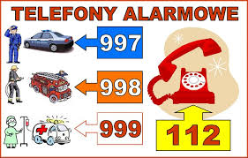

7. Pomocne znaki – pokaz ilustracji. Na wakacjach warto zwracać uwagę na znaki, które informują, co wolno robić lub zakazują różnych aktywności ze względu na możliwe niebezpieczeństwa. Rodzic prezentuje ilustracje ze znakami, a dzieci próbują same sformułować , co oznaczają konkretne znaki. Dzieci porównują kształty i kolory znaków.

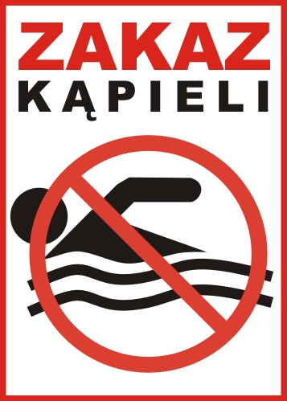
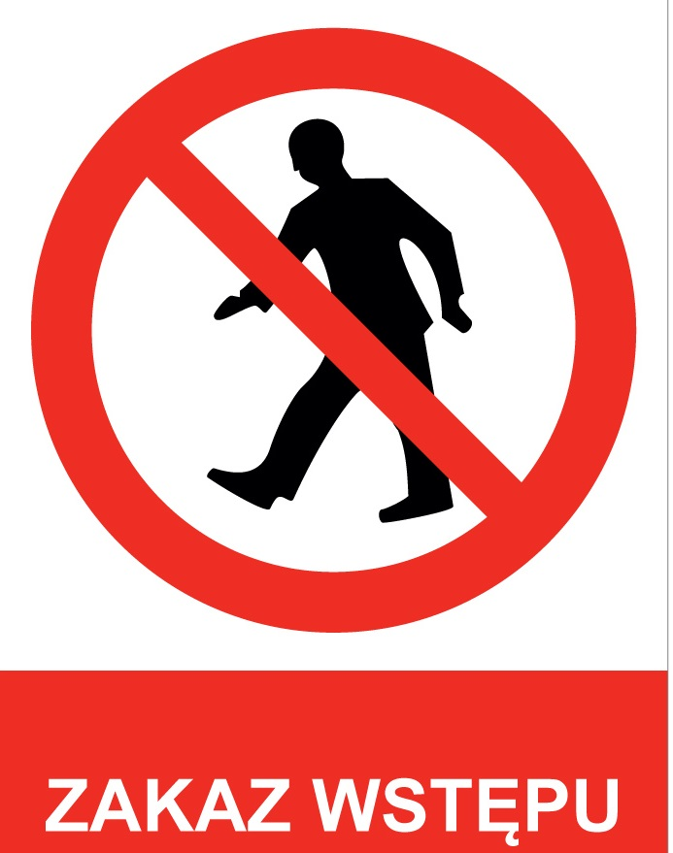
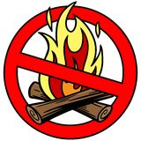

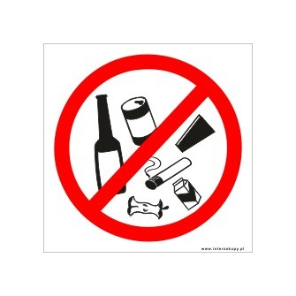

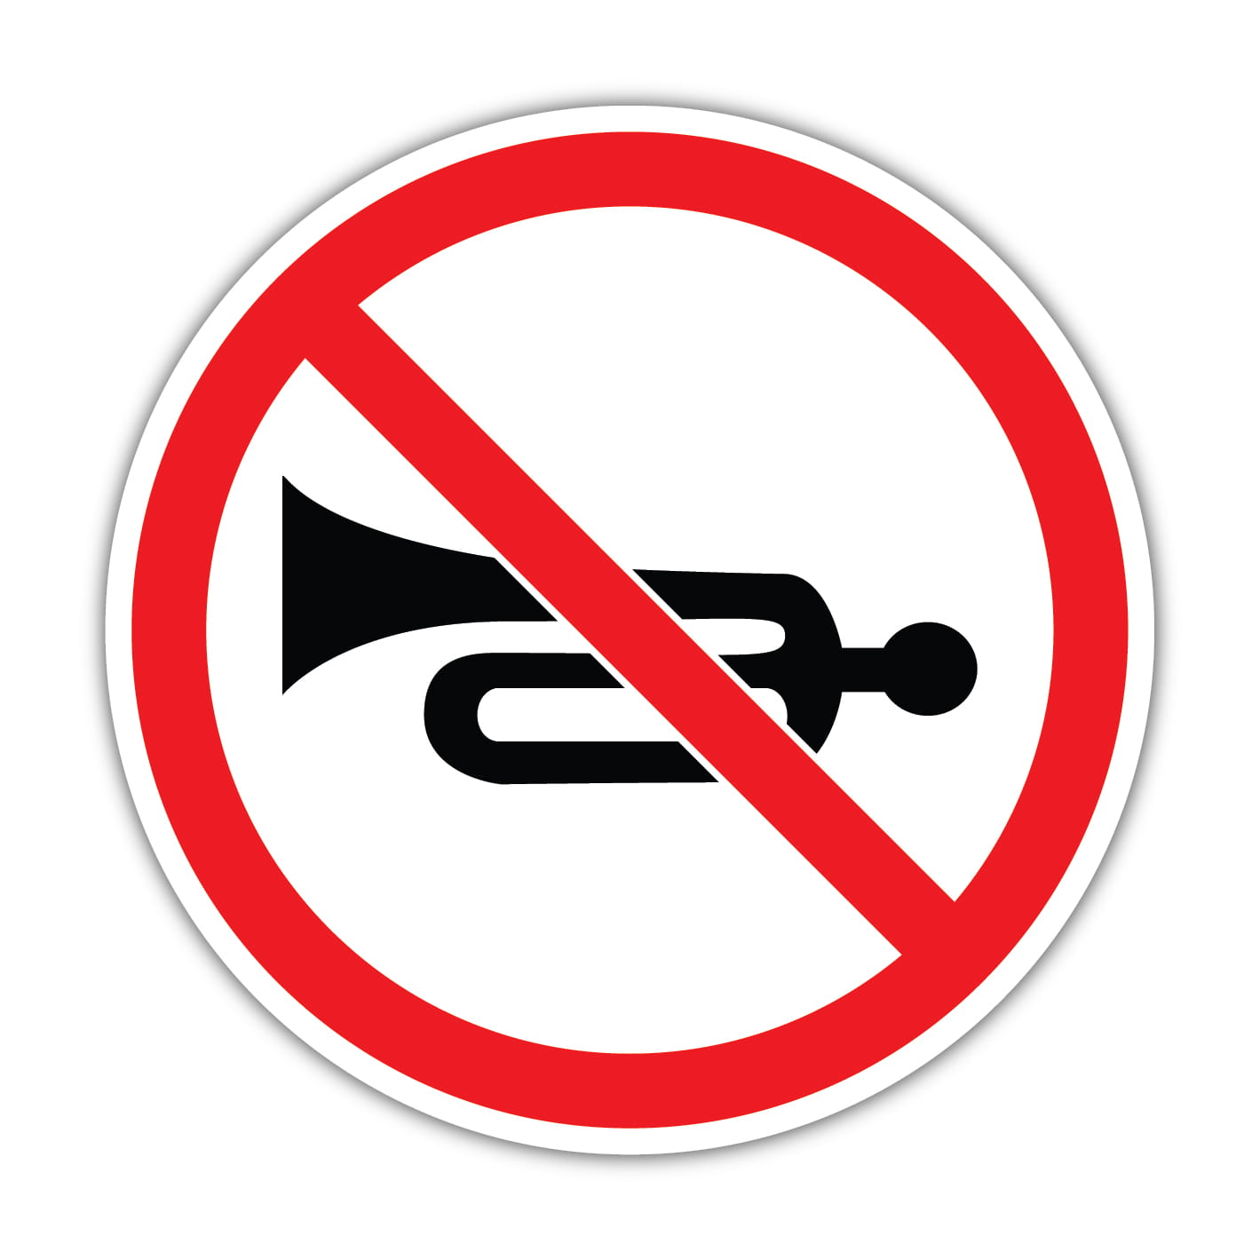
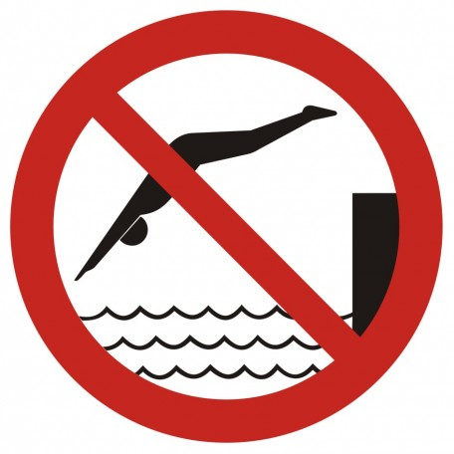

7.Znajdź różnicę. Zadaniem dziecka jest wskazać 10 różnic na obrazkach.

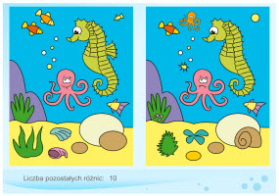
8. Rozwiązywanie zagadek tematycznych.

Lody
W kubeczku czy na patyku
wszyscy je lubimy.
Miło latem na języku,
poczuć małą porcję zimy.
Słońce
Świecę mocno dzionek cały,
żeby wszystkim ciepło dać,
by zobaczyć jak przychodzę,
trzeba bardzo wcześnie wstać.
Strój kąpielowy
Mały, lekki, kolorowy,
latem zawsze modny,
dobry do hasania w wodzie,
na plażę wygodny.
Czapka
Nad rzeką lub nad morzem,
przez letnie miesiące,
chroni naszą głowę,
przed gorącym słońcem.
Krem do opalania
W tubce lub butelce,
biały i pachnący.
Trzeba się nim posmarować,
wychodząc na słońce.
Truskawki
Polane śmietaną,
cukrem posypane,
smakują wybornie,
w słoneczny poranek.

9. Wytnij obrazki i naklej w ramkach przy prawidłowym numerze telefonu.

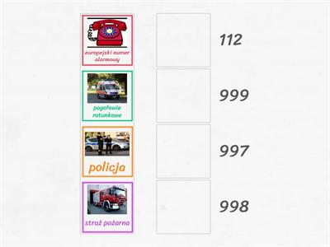
10. Praca plastyczna- wytnij z kolorowych kartek dwa trójkąty – żagle, łódkę, słońce i chmury. Na niebieskiej kartce naklej na samym dole piasek, farbami namaluj fale i przyklej figury tworząc łódź.

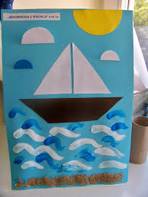

11. Znajdź tą samą koronę, jaka jest po lewej stronie.


